

Capítulo 8. Medios educativos

Renovación Registro Calificado Maestría en Ciencias de la Información y las Comunicaciones
Facultad de Ingeniería

Componente Profundización

Bogotá, marzo de 2022.

Universidad Distrital Francisco José de Caldas

Giovanny Mauricio Tarazona Bermúdez
Rector

Mirna Jirón Popova
Vicerrectora Académica

Elverth Santos Romero
Vicerrector Administrativo y financiero

Luz Esperanza Bohórquez Arévalo
Decana Facultad de Ingeniería

Carmenza Roa
Coordinadora de Autoevaluación y Acreditación Facultad de Ingeniería

Rubén Javier Medina Daza
Coordinador Proyecto Curricular Maestría en Ciencias de la Información y las Comunicaciones

Sebastian Camilo Vanegas Ayala
Asistente Proyecto Curricular Maestría en Ciencias de la Información y las Comunicaciones

Consejo Curricular
Nelson Enrique Vera Parra
Rubén Javier Medina Daza
Elvis Eduardo Gaona Garcia
Nadia Luz Suárez Albarracín

Angélica Johana Torres Castañeda
Profesional Registro Calificado Coordinación General de Autoevaluación y Acreditación

Capítulo 8. Medios educativos

Recursos Bibliográficos

La Biblioteca de la Universidad fue establecida mediante el Acuerdo No. 016 de 1964 "Por el cual se crea el Departamento de Biblioteca, Documentación y Publicaciones en la Universidad" (https://sgral.udistrital.edu.co/xdata/sisgral.php?qry=on&id_doc=582), emitido el 29 de marzo de 1964. Su misión es proveer acceso a la información con calidad, responsabilidad y equidad propendiendo porque el acervo bibliográfico sea oportuno, actualizado y pertinente, con el fin de satisfacer las necesidades de información de la comunidad académica.

La Biblioteca cuenta con un Comité de Bibliotecas que facilita la planeación y el cumplimiento de sus funciones; está integrado por: El Vicerrector Académico o su delegado, quien lo presidirá, el Jefe Planeación o su delegado, el Jefe Red de Datos, el Coordinador General de Autoevaluación y Acreditación Calidad, el Representante de los Decanos y el Director de Biblioteca quien actúa como secretario.

El Sistema de Bibliotecas de la Universidad, se ha ido estructurando con cinco (5) Bibliotecas de Facultad (Tecnológica, ASAB, Ingeniería, Ciencias y Educación y Medio Ambiente “Vivero y Bosa-Porvenir”) y dos (2) Unidades de Información adscritas a cada una de estas (Macarena B, y Postgrados) así como también una Biblioteca Central Ramón D’Luyz Nieto, ubicada en la Sede Aduanilla de Paiba, cuya Gestión Administrativa es coordinada desde la Dirección de la Sección de Bibliotecas, hacen parte de este Sistema personal que apoya la gestión administrativa y gestión de servicios de información, facilitando el acceso y recuperación a la información y el conocimiento, por medio de colecciones bibliográficas libros, publicaciones seriadas, periódicos, e-books, y contenidos científicos en formatos electrónicos (Bases de Datos). En la tabla 1 se encuentra información correspondiente a los servicios del sistema de bibliotecas y en la tabla 2 los recursos bibliográficos disponibles.

Tabla 1. Servicios de sistemas de bibliotecas
SERVICIOS SIBUD
Consulta en Sala | Servicio que le permite al usuario realizar la consulta personal de la colección general existente en las nueve Bibliotecas que conforman el sistema.
Préstamo a Domicilio | Los usuarios tienen la posibilidad de llevar a domicilio en calidad de préstamo el material bibliográfico de la colección general. El préstamo se realiza por cinco (5) días hábiles, con la posibilidad de renovación por el mismo período, a través del catálogo de la Biblioteca
Cartas de Presentación | Se elaboran cartas de presentación a solicitud de los usuarios para que puedan acceder a la consulta en sala de todo tipo de materiales, en las unidades de información y Bibliotecas con las cuales se tiene convenio interinstitucional.
Formación de Usuarios | Buscando el fortalecimiento de los servicios de información y al mismo tiempo los procesos académicos de la comunidad universitaria a través de la investigación (centro de la actual actividad universitaria), el Sistema de Bibliotecas busca permanente el fortalecimiento de su oferta de formación de usuarios a través de las siguientes opciones: Visitas Guiadas, La Biblioteca, sus recursos y servicios, Manejo de recursos electrónicos, Talleres rotativos. Alfabetización Informacional
Préstamo de Portátiles | Servicio en sala por dos horas (2) para toda la comunidad universitaria que le permite el acceso a los recursos electrónicos que ofrece el Sistema de Bibliotecas y las diferentes Instituciones.
Hemeroteca | Proporciona acceso a publicaciones periódicas (Revistas, boletines, prensa, entre otros) con el objetivo de ofrecer de manera organizada, actualizada y rápida la colección de revistas existentes en las Bibliotecas del Sistema de Bibliotecas. Actualmente el sistema cuenta con hemeroteca en las Bibliotecas de Vivero, Macarena A, Tecnológica e Ingeniería.
Recursos electrónicos | Ofrece una serie de recursos bibliográficos, a través de la página web de la Biblioteca, que permite a los usuarios ampliar la variedad de materiales y recursos que consultan, a través de revistas y libros electrónicos de gran valor académico. Se destacan, entre otras, las bases de datos Eric de Proquest, IEEE, SpringerLink, Scopus, ScienceDirect, Engineering Village, Embase y Reaxys.
Servicio de Salas de Estudio | Espacios para trabajo en equipo o grupal reservados para monitorias, semilleros, estudiantes de postgrado que se encuentren adelantando proyectos de investigación. Estos espacios se encuentran en las Bibliotecas de Facultad remodeladas.
SERVICIOS ADMINISTRATIVOS DEL SISTEMA DE BIBLIOTECA
Inventarios | Proceso que tiene como principal objetivo conocer el estado real de las colecciones. Para el caso del Sistema de Bibliotecas, se realiza anualmente en el período intersemestral de mitad de año.
Procesos de acreditación y autoevaluación | Tanto las colecciones como los servicios que se prestan en las Bibliotecas de la Universidad constituyen un apoyo en los procesos de acreditación de los proyectos curriculares de la UDFJC.
Apoyo al proceso de selección para adquisiciones | Buscando el equilibrio entre calidad, cantidad y actualidad de sus acervos, desde el área de servicios se apoya el proceso de selección para adquisición de material bibliográfico que responda a las necesidades de información de la comunidad académica.
Expedición de paz y salvos | Proporcionar a la comunidad académica de la UDFJC los paz y salvos requeridos en los procesos administrativos y académicos.
Multas | Realizar el seguimiento correspondiente a los usuarios que incurrieron en mora en la entrega del material bibliográfico, monto que general el Sistema Aleph y que se determina cada año equivalente al 0.3% del SMLV.
Fuente. Sección Biblioteca UDFJC
Tabla 2. Recursos bibliográficos disponibles
COLECCIÓN BIBLIOGRÁFICA EN EJEMPLARES
N° | Tipo de recurso | 2015 | 2016 | 2017 | 2018 | 2019
1 | Colección general | 95.018 | 102.821 | 107.420 | 113.285 | 121.665
2 | Colección de referencia | 9.629 | 9.871 | 10.010 | 9.957 | 9.093
3 | Colección de reserva | 878 | 764 | 764 | 758 | 756
4 | Colección de materiales especiales (Videos, DVD,CD) | 3.186 | 3.433 | 3.707 | 4.197 | 5.814
5 | Colección hemerográfica (Publicaciones periódicas - Seriadas) | 30.804 | 33.940 | 33.943 | 34.330 | 34.329
6 | Trabajos de grado (Impreso) | 27.699 | 27.865 | 27.865 | 27.837 | 27.837
7 | Trabajos de grado (digital)- RIUD | 584 | 3.545 | 5.182 | 7.738 | 11.187
8 | Producción Académica | 2.467 | 2.506 | 3.129 | 3.488 | 3.960
9 | Bases de datos especializadas nacionales |  | 4 | 3 | 3 | 5
10 | Bases de datos especializadas internacionales |  | 15 | 17 | 17 | 10
11 | Otros recursos bibliográficos definidos por la institución | 6 | 6 | 6 | 6 | 6
Fuente: Datos del Sistema de Biblioteca ARC - SIB-Aleph. Fecha de reporte: 30/12/2019. Las Colecciones de material bibliográfico en el Sistema de Biblioteca están catalogadas por Área de conocimiento (000 Temas generales, 100 Filosofía, 200 religión, 300 Ciencias sociales, 400 Lingüística, 600 ciencias aplicadas, 700 Artes, 800 Literatura, 900 Historia y geografía)

Tabla 3. Resumen de recursos bibliográficos disponibles
Colección Bibliográfica en títulos SIB-Aleph | 2015 | 2016 | 2017 | 2018 | 2019
Colección Bibliográfica en títulos SIB-Aleph | 72119 | 75078 | 77383 | 80846 | 85474
Fuente: SIB-Aleph 30 de diciembre de 2019. En la cantidad de títulos solo aplican los que se encuentran en SIB-Aleph ya que todas las colecciones no se encuentran catalogadas en su totalidad.

Tabla 27. Recursos bibliográficos disponibles de la facultad de ingeniería
COLECCIÓN | FACULTAD DE INGENIERÍA
Colección general | 12.699
Colección de referencia | 458
Colección de reserva | 99
Colección de materiales especiales (Videos, DVD, CD) | 504
Publicaciones periódicas-seriadas | 1.727
Trabajos de grado - impresos | 5.520
Trabajos de grado - Digital RIUD | 2.860
Producción Académica | 200
TOTAL | 24.067
Fuente: Datos del Sistema de Biblioteca ARC - SIB-Aleph.

Tabla 28. Recursos tecnológicos disponibles de la biblioteca
Tipo de recurso | Cantidad | Ubicación (sede, unidad académica) | Descripción (Incluya las características de los recursos) | Unidad académica que presta el servicio
Bases de datos especializadas nacionales | 5 | Aplica para toda la Comunidad Académica en el Campus o fuera de él. Acceso por medio de la Plataforma Biblioteca Bdigital https://udistrital.edu.co/servicios/biblioteca/ | Se realiza descripción por cada Base de datos y su cobertura | Biblioteca es la Dependencia encargada de Administrar las Bases de datos solicitadas por la Comunidad Académica y realizar la suscripción. Plataforma BDIGITAL  http://bdigital.udistrital.edu.co/
Bases de datos especializadas internacionales | 10 |  | Se realiza descripción por cada Base de datos y su cobertura
Otros recursos bibliográficos definidos por la institución | RIUD | Aplica para toda la Comunidad Académica en el Campus o fuera de él. Acceso por medio de la Plataforma Biblioteca Bdigital https://udistrital.edu.co/servicios/biblioteca/ | Repositorio Institucional de la Universidad Distrital Francisco José de Caldas es una herramienta donde se depositan los objetos digitales que corresponden a la producción intelectual de la Universidad para proteger, preservar, y difundir. | Biblioteca es la Dependencia encargada de Administrar el RIUD.  http://repository.udistrital.edu.co/
Otros recursos bibliográficos definidos por la institución | INDEX-K Descubridor | Aplica para toda la Comunidad Académica en el Campus o fuera de él. Acceso por medio de la Plataforma Biblioteca Bdigital https://udistrital.edu.co/servicios/biblioteca/ | Motor de Búsqueda Integrada Biblioteca UD. Es un servicio para la recuperación de información bibliográfica en cada uno de los recursos electrónicos propios. Servicio que recoge en un solo índice bibliográfico el Catálogo Bibliográfico de la Universidad, el repositorio Institucional, los Recursos Electrónicos comerciales contratados por la Universidad, Catalogo Bibliográficos de otras Instituciones Nacionales e Internacionales y Recursos de Acceso Abierto (OpenAccess). | Biblioteca es la Dependencia encargada de Administrar el  http://index-k.udistrital.edu.co
Otros recursos bibliográficos definidos por la institución | OPAC | Aplica para toda la Comunidad Académica en el Campus o fuera de él. Acceso por medio de la Plataforma Biblioteca OPAC https://udistrital.edu.co/servicios/biblioteca/ | Catálogo en línea Sistema de Biblioteca | Biblioteca es la Dependencia encargada de Administrar el RIUD.  http://biblioteca.udistrital.edu.co/F/?func=find-b-0
Otros recursos bibliográficos definidos por la institución | BDIGITAL | Aplica para toda la Comunidad Académica en el Campus o fuera de él. Acceso por medio de la Plataforma Biblioteca Bdigital https://udistrital.edu.co/servicios/biblioteca/ | Bdigital permitió ordena los recursos electrónicos (bases de datos) en un solo lugar, a fin que el Usuario realice las búsquedas de acuerdo con sus necesidades de información tanto a Recursos Propios, Contratados como Open Access, igualmente se potencia el Uso de los Gestores Bibliográficos por parte de los Usuarios, como herramientas que le ayudarán a organizar la diversa información encontrada y recuperada desde los distintos recursos y/o sitios en la Internet. | Biblioteca es la Dependencia encargada de Administrar el http://bdigital.udistrital.edu.co
Otros recursos bibliográficos definidos por la institución | OJS | Aplica para toda la Comunidad Académica en el Campus o fuera de él. Acceso por medio de la Plataforma Biblioteca Bdigital https://udistrital.edu.co/servicios/biblioteca/ | Portal de revistas científicas y académicas de Acceso abierto de la Universidad Distrital
Otros recursos bibliográficos definidos por la institución | HERBARIO VIRTUAL | Aplica para toda la Comunidad Académica en el Campus o fuera de él. Acceso por medio de la Plataforma Biblioteca Bdigital https://udistrital.edu.co/servicios/biblioteca/ | El herbario Forestal UDBC es una Unidad Académica de la Facultad del Medio Ambiente y recursos Naturales que realiza actividades de investigación, docencia y extensión relacionadas con la flora colombiana, con especial énfasis en las especies arbóreas

Tabla 6. Bases de datos disponibles
No | Base de Datos | Descripción | Estado | Aplica
1 | OXFORD UNIVERSITY PRESS | Base de datos perteneciente a la Universidad de Oxford; contiene revistas y documentos en diversas áreas del conocimiento | Activo – Internacional | Multidisciplinar | Aplica para toda la Comunidad Académica en el Campus o fuera de él. Acceso por medio de la Plataforma Biblioteca Bdigital
2 | TAYLOR & FRANCIS GROUP | Base de datos multidisciplinar perteneciente a la editorial británica Taylor & Francis. Cuenta con publicaciones en áreas del conocimiento tales como : ciencia, tecnología, humanidades y ciencias sociales | Activo – Internacional | Multidisciplinar
3 | SPRINGER NATURE | Pertenece al grupo Springer Nature, el cual es un reconocido editor académico de libros y revistas. Nature es una revista internacional que publica investigaciones revisadas por expertos en el ámbito de la ciencia y la tecnología | Activo – Internacional | Multidisciplinar
4 | SAGE  PUBLISHING | Base de datos multidisciplinar subdividida en cuatro áreas principales: ciencias sociales y humanidades, ciencias de los materiales e ingeniería, ciencias de la salud, vida y ciencias biomédicas. Incluye revistas sobre negocios, humanidades, ciencias sociales, ciencias, tecnología y medicina | Activo – Internacional | Multidisciplinar
5 | IEEE | Es la Base de Datos de la IEEE (Institute of Electrical and Electronics Engineers), la mayor autoridad mundial en Ingeniería. Cuenta con más del 30% de la literatura actualizada que consta de publicaciones seriadas, actas de congresos, conferencias, ponencias, y estándares de IEEE e IET. La Base de Datos posee una cobertura en 22 áreas especializadas de ingeniería como la Ingeniería Eléctrica, la Electrónica y la Computación. | Activo – Internacional | Requerimiento Facultad Ingeniería
6 | MATHSCINET - AMERICAN MATHEMATICAL SOCIETY | Base de datos creada por la American Mathematical Society, enfocada en el área de matemáticas. Abarca contenidos de la revista Mathematical Reviews, una amplia base de autores, citas, ingreso a revistas y enlaces a artículos. | Activo – Internacional | Multidisciplinar
7 | NAXOS SHEET MUSIC | Recurso electrónico para el acceso a partituras musicales de todos los compositores e instrumentos musicales. | Activo-Nacional | Facultad de Artes ASAB
8 | NAXOS LIBRARY | Recurso electrónico con acceso a archivos de audio y texto correspondientes a las más grandes obras de la música clásica y otros géneros reconocidos; también cuenta con acceso a información de compositores, glosario de música, guía de pronunciación correcta de artistas, entre otras opciones. | Activo-Nacional | Facultad de Artes ASAB
9 | SPRINGER LINK | Es una plataforma que proporciona el texto completo de revistas y libros publicados por Springer-Verlag y otros editores. Incluye revistas multidisciplinares de prestigio en los ámbitos de la ciencia y de la medicina, accesibles desde el año 1997, así como libros totalmente interdisciplinares, disponibles a partir del año 1983. | Activo – Internacional | Facultad Ciencias y Educación - Doctorado
10 | SCIENCE DIRECT | Es una de las Bases de Datos científicas más importantes en el mundo, contiene casi una cuarta parte de los textos con contenido científico, técnico y médico, revisados por expertos de diversas áreas del conocimiento como humanidades, ciencias sociales, ingeniería, física, matemáticas, medio ambiente y medicina, entre otras | Activo – Internacional | Multidisciplinar
11 | SCOPUS | Es una base de datos especializada en resúmenes y citas de literatura revisadas por pares académicos. Ofrece una visión general de la producción mundial de investigación en los campos de la ciencia, la tecnología, la medicina, las ciencias sociales, las artes y las humanidades. Cuenta con herramientas que permiten rastrear, analizar y visualizar la producción investigativa. | Activo – Internacional | Multidisciplinar
12 | ZBMATH | Base de datos con resúmenes de trabajos especializados en Matemáticas puras y aplicadas y depende de del Instituto FIZ Karlsruhe | Activo – Internacional | Facultad Ciencias y Educación Matemáticas
13 | BRITANNICA ACADEMIC EDITION | Base de datos con artículos, diccionarios, revistas y publicaciones periódicas, dirigida a usuarios de bibliotecas universitarias y académicas. | Activo-Nacional | Facultad de Ciencias y Educación
14 | BRITANNICA IMAGE QUEST | Base de datos enfocada en imágenes sobre diferentes temas | Activo-Nacional | Facultad de Ciencias y Educación
15 | BRITANNICA ENCICLOPEDIA MODERNA | Esta base de datos permite encontrar información en la enciclopedia así como acceder a definiciones en los diccionarios; contiene artículos, mapas, imágenes y videos | Activo-Nacional | Facultad de Ciencias y Educación

Tabla 7. Estadísticas de uso por parte de la Maestría
PROYECTO CURRICULAR | Número de estudiantes que consultaron libros | Número de préstamos por estudiantes | Material bibliográfico préstamo Externo (libró - videos - audiovisual) | Material bibliográfico consultado en sala | Recursos (casillero - portátiles) | Consultas BDIGITAL Recursos electrónicos bases de datos
MAESTRÍA EN CIENCIAS DE LA INFORMACIÓN Y LAS COMUNICACIONES | 150 | 417 | 270 | 7 | 140 | 8.272
TOTAL | 150 | 417 | 270 | 7 | 140

Aulas y espacios especializados disponibles para la Maestría

Salas de informática usadas por la Maestría
Las salas de informática usadas por la Maestría cuentan con las condiciones necesarias para el desarrollo de cada una de las asignaturas, con base en esto en la tabla 8 se relacionan los números de equipos disponibles en cada una de estas salas junto con las descripciones de los recursos que tiene cada una y en la tabla 9 se mencionan los softwares disponibles.

Tabla 8. Salas de informática de uso de la Maestría
N°. | NOMBRE DEL LABORATORIO | CANTIDAD | UBICACIÓN  (SEDE, UNIDAD ACADÉMICA) | DESCRIPCIÓN | UNIDAD ACADÉMICA AL QUE PRESTA SERVICIO  (FACULTAD, DEPARTAMENTO, OTRO)
1 | Sala de Informática 501 | 24 equipos de Computo | Edificio Sabio Caldas  5to Piso | LENOVO THINKCENTRE M83:  •Procesador: Intel Core i7 4770 @ 3.4 GHz  •Disco Duro: 500 GB  •Memoria RAM: 16 GB DDR3  •Monitor: LCD 22” E2223S | Laboratorios Facultad de Ingeniería.
2 | Sala de Informática 502 | 24 equipos de Computo | Edificio Sabio Caldas  5to Piso | DELL OPTIPLEX 3040:  Procesador: Intel Core i7 4770 @ 3.4 GHz  •Disco Duro: 500 GB  •Memoria RAM: 16 GB DDR3  •Monitor: LCD 22” E2223S | Laboratorios Facultad de Ingeniería.
3 | Sala de Informática 503 | 20 Equipos de Computo | Edificio Sabio Caldas  5to Piso | DELL OPTIPLEX 3040:  Procesador: Intel Core i7 4770 @ 3.4 GHz  •Disco Duro: 500 GB  •Memoria RAM: 16 GB DDR3  •Monitor: LCD 22” E2223S | Laboratorios Facultad de Ingeniería.
4 | Sala de Informática 504 | 24 Equipos de Computo | Edificio Sabio Caldas  5to Piso | LENOVO THINKCENTRE M83:  •Procesador: Intel Core i7 4770 @ 3.4 GHz  •Disco Duro: 500 GB  •Memoria RAM: 16 GB DDR3  •Monitor: LCD 22” E2223S | Laboratorios Facultad de Ingeniería.
5 | Sala de Informática 505 | 24 Equipos de Computo | Edificio Sabio Caldas  5to Piso | LENOVO THINKCENTRE M83:  •Procesador: Intel Core i7 4770 @ 3.4 GHz  •Disco Duro: 500 GB  •Memoria RAM: 16 GB DDR3  •Monitor: LCD 22” E2223S | Laboratorios Facultad de Ingeniería.
6 | Sala de Informática 507 | 30 Equipos de Computo | Edificio Sabio Caldas  5to Piso | LENOVO THINKCENTRE M83:  •Procesador: Intel Core i7 4770 @ 3.4 GHz  •Disco Duro: 500 GB  •Memoria RAM: 16 GB DDR3  •Monitor: LCD 22” E2223S | Laboratorios Facultad de Ingeniería.
7 | Sala de Informática 508 | 24 Equipos de Computo | Edificio Sabio Caldas  5to Piso | LENOVO THINKCENTRE M83:  •Procesador: Intel Core i7 4770 @ 3.4 GHz  •Disco Duro: 500 GB  •Memoria RAM: 16 GB DDR3  •Monitor: LCD 22” E2223S | Laboratorios Facultad de Ingeniería.
8 | Sala de Informática 701 | 20 Equipos de Computo | Edificio Sabio Caldas  7mo Piso | DELL OPTIPLEX 3040:  Procesador: Intel Core i7 4770 @ 3.4 GHz  •Disco Duro: 500 GB  •Memoria RAM: 16 GB DDR3  •Monitor: LCD 22” E2223S | Laboratorios Facultad de Ingeniería.
9 | Sala de Informática 704 | 20 Equipos de Computo | Edificio Sabio Caldas  7mo Piso | DELL OPTIPLEX 3040:  Procesador: Intel Core i7 4770 @ 3.4 GHz  •Disco Duro: 500 GB  •Memoria RAM: 16 GB DDR3  •Monitor: LCD 22” E2223S | Laboratorios Facultad de Ingeniería.
Fuente: Elaboración propia

Tabla 9. Software de las salas de informática de uso de la Maestría
SOFTWARE | VERSIÓN |  | SOFTWARE | VERSIÓN
Kaspersky | 10.0 |  | CmapTools | 5.04.02
Filezilla | 3.7.3 |  | Pseint | 20140112
Firefox | 26.0 |  | MySqlFront | 5.3
Chrome | 32.0 |  | ConfigMaker | 2.6
Foxit | 6.0.10 |  | Packet tracer | 6.0
Flash Player | 12.0 |  | Lyx | 2.06
Office | 2013 |  | CodeBlocks | 13.12
visio | 2013 |  | DFD | 1.0
Project | 2013 |  | TeamViewer | 9.0.24
Java | 7.51 |  | TeXStudio | 2.6.6
Netbeans | 7.4 |  | StarUML | 5.0
Matlab | 12.0 |  | TeXnicCenter | 2.02
Visual Studio | 2013 |  | 7-Zip | 9.20
Dev C++ | 4.9.9.2 |  | Ccleaner | 4.09
Mysql | 5.6.15 |  | Arena
Python-Pygame | 3.3.3 – 1,9,2 |  | Automation Studio
Eclipse | Helio |  | GNS3 | 0.7.4
Eclipse-Android |  |  | Isagraf
UML Studio | 8.4 |  | Ithink | 8.1
Gretl | 1.9.14 |  | ModelSim
R | 3.0.2 |  | MPLAB | 1.9
Gimp | 2.8.10 |  | Opnet | 16.1
Workbench | 6.0.8 |  | Promodel | 7.0
Gams | 24.2.1 |  | Scilab | 5.4.1
Architect | 6.0 |  | Weka | 3.6.10
Quantum Gis | 2.0.1 |  | WinPcap | 4.1.3
SPSS | 18.0 |  | Wireshark | 1.10.5
ArgoUML | 0.34 |  | Xilinx | 12.0
Dia | 0.97.2 |  | Code-Warrior
Postgres-Pgadmin | 9.3.2 |  | WinQSB | 2.0
Geany | 1.23.1 |  | Tinn-R | 3.0.2.7
Fuente: Informe de laboratorios

Centro de Computación de Alto Desempeño (CECAD)
El Centro de Computación de Alto Desempeño de la Universidad Distrital Francisco José de Caldas (CECAD) es un laboratorio que tiene el objetivo de fomentar la investigación y la transferencia de conocimiento en las áreas de ingeniería, tecnología, ciencias naturales, ciencias sociales, y en general todas las divisiones de la Universidad involucradas en el desarrollo y fortalecimiento de la comunidad académica institucional y nacional, para el crecimiento de la industria local, regional y nacional que se vea reflejado en el bienestar de la sociedad.

El CECAD es un centro de alto desempeño diseñado para desarrollar computación científica. Está constituido por 3 Clúster, de los cuales uno es heterogéneo debido a que cuenta con 4 tarjetas de aceleración gráfica Nvidia k80 y dos co-procesadores xeon-phi. En los últimos 3 años se han desarrollado 53 proyectos de investigación (29 a nivel de pregrado, 8 a nivel de Maestría y 16 a nivel de doctorado) usando los servicios del CECAD.

El CECAD actúa como un co-laboratorio para e - Ciencia. En el caso de la Unión Europea habilita la conexión par a par con 81 universidades que actualmente cuentan con Nodos de Access Grid. Tiene como principales objetivos gestionar la infraestructura de producción y la infraestructura de investigación.

Sala de videoconferencias
Es un espacio diseñado para facilitar los procesos de investigación y difusión de la comunidad académica. Para el buen desarrollo de las actividades académicas, esta sala se encuentra dotada con los siguientes equipos:

- Video Beam con entradas HDMI,VGA, USB o Wifi
- Consola de sonido con Parlantes
- Micrófonos alámbricos e inalámbricos.
- Telones de proyección Eléctricos
- Computador con pantalla táctil.
- Tabla digitalizadora
- Dispositivo de pizarra digital.
- Capacidad para Treinta (30) personas.

Sala Access Grid
La tecnología Access Grid es una de las infraestructuras que se están desarrollando dentro de e-ciencia, cuyo objetivo es mejorar la productividad de los investigadores a través del uso de las tecnologías de la información. Proporciona un entorno de trabajo que permite la interconexión de un gran número de grupos distribuidos geográficamente, facilitándoles no solo la realización de videoconferencia, sino creando una plataforma idónea para compartir aplicaciones, sin perder de vista el resto de interlocutores.

El objetivo es brindar este servicio a toda la comunidad universitaria y especialmente, a los grupos de trabajo que requieren de una comunicación permanente con otros grupos de desarrollo afines, independiente del punto geográfico, siempre y cuando cuenten con un nodo similar.

Laboratorios de Ingeniería
Los laboratorios de ingeniería ponen a disposición de la Maestría las siguientes salas especializadas:

- salas de Electrónica
- 1 sala de circuitos eléctricos
- 1 sala de máquinas
- 1 sala de comunicaciones
- 1 sala de digitales
- 1 sala de control
- 1 sala hidráulica y neumática (FESTO)
- salas de física
- 1 sala de Nanotecnología
- 1 sala de prototipado e impresión 3D
- 1 sala de inversa
8.3 Medios educativos: crecimiento y proyección

Los medios educativos de la Universidad, están disponibles para uso de los diferentes miembros de la comunidad, el carácter especializado de los campos de conocimiento que integran las Facultades derivan en contar con Bibliotecas que respondan a las necesidades de dichos contextos académicos, sin embargo, la posibilidad de indagar en estos campos se extiende a todas las Facultades, en tanto miembros de la comunidad. En otras palabras, existen para la comunidad universitaria medios educativos disponibles en las diferentes Facultades de la Institución, los cuales responden a las características particulares de los campos de conocimiento que confluyen en estas unidades académico-administrativas, sin que esto limite las opciones de búsqueda y consulta a una Facultad. De este modo, la Universidad entre 2015 y 2019, ha evidenciado el crecimiento de los medios educativos disponibles para los procesos académicos en los que participa la comunidad, principalmente en colección general, de referencia, reserva, materiales especiales, entre otros. Siendo evidente el crecimiento año a año, como puede verse en la siguiente tabla:
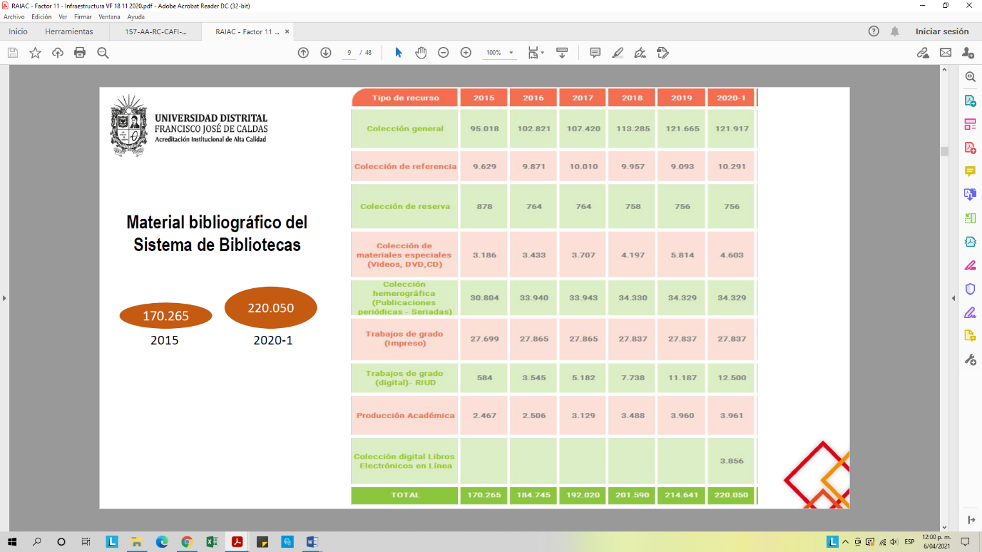
Tabla 1. Recursos bibliográficos de la Universidad.
Fuente. Coordinación General de Autoevaluación y Acreditación- Presentación visita de pares evaluadores para la renovación de la Acreditación Institucional de Alta Calidad-noviembre 2020.

Con base en el crecimiento de los recursos disponibles para consulta de la comunidad, se ha evidenciado además un incremento en el número de consultas de material bibliográfico virtual, siendo de 72.119 en 2015 y de 89.798 en 2020-I, lo cual indica un mejoramiento en la apropiación de este tipo de recursos como parte de los procesos de formación en la comunidad, al incrementar su uso en 17.679 consultas en los últimos cinco años.

En relación con el presupuesto invertido entre 2015 y 2019, la Universidad destinó $41.377.860.754 para dotación, adecuación y mantenimiento de laboratorios, siendo 2016 y 2019, los periodos de mayor inversión en este aspecto con $12.448.697.197 y $11.118.447.105, respectivamente. Dentro de crecimiento que ha sido posible mediante la inversión de recursos para dotación, adecuación y mantenimiento, el incremento en los puntos de red, resulta significativo en los últimos años, como se muestra a continuación:

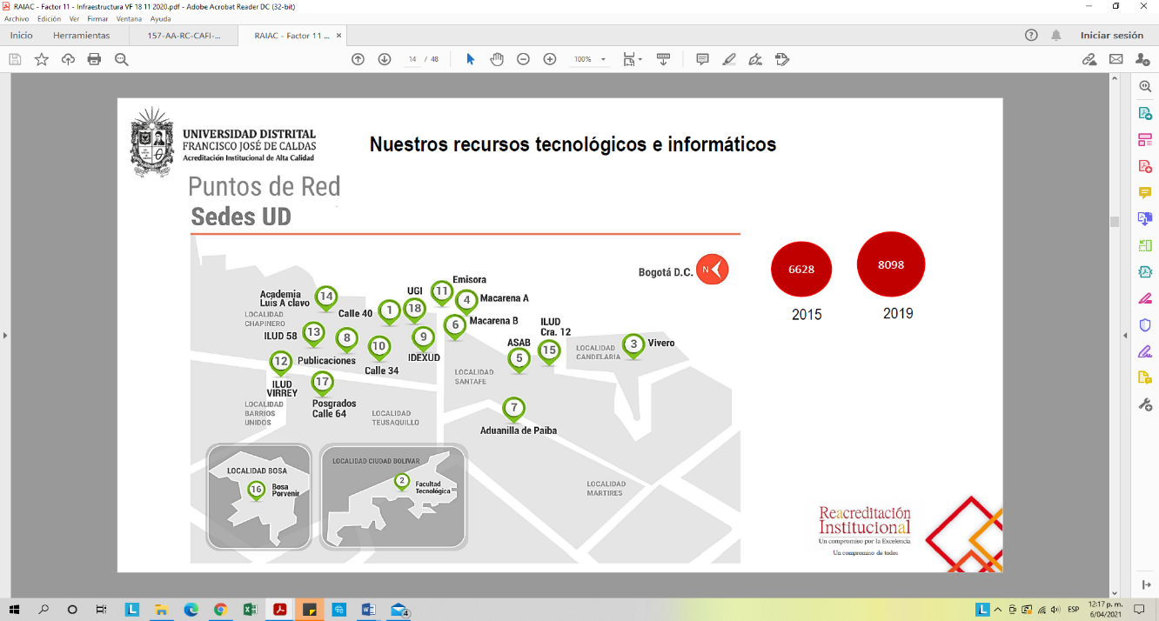
Ilustración 1 . Crecimiento puntos de red.

Fuente. Coordinación General de Autoevaluación y Acreditación- Presentación visita de pares evaluadores para la renovación de la Acreditación Institucional de Alta Calidad-noviembre 2020.

En general el crecimiento de la Universidad en medios educativos se puede apreciar en la siguiente figura:

Ilustración 2 . Crecimiento puntos de red.
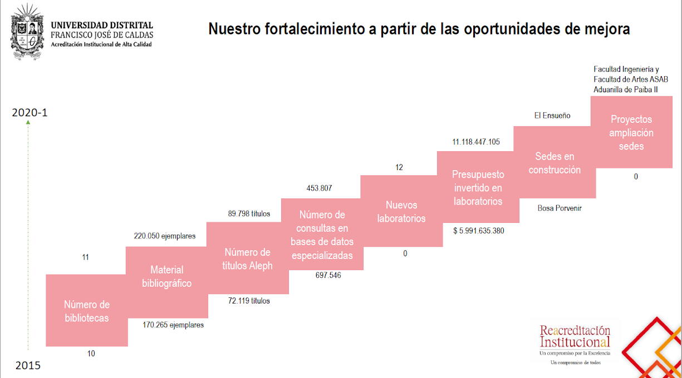
Fuente. Coordinación General de Autoevaluación y Acreditación- Presentación visita de pares evaluadores para la renovación de la Acreditación Institucional de Alta Calidad-noviembre 2020.
El fortalecimiento de los medios educativos constituye uno de los ejes del crecimiento institucional, en los que se ha trazado una ruta de trabajo importante, orientada a crear espacios de formación adecuados, pertinentes y suficientes para los procesos de enseñanza-aprendizaje que se gestan en la Institución, en coherencia con las necesidades de los diferentes contextos y programas académicos. En esta dirección se ha consolidado el Plan Maestro de Espacios Educativos, que plantea a partir de la renovación del concepto de espacios educativos, el reconocimiento de las relaciones que se dan en dichos espacios y cómo estas articulan a la Universidad con la ciudad. Desde esta mirada se ha propuesto que el Plan Maestro de Espacios Educativos recoja los principios institucionales que conforman el Plan Estratégico de Desarrollo 2018-2030, correspondientes a: participación, integralidad y sostenibilidad. De allí que el Plan Maestro de Espacios Educativos plantee la importancia de reconocer que en los espacios que configuran la Universidad confluyen y se movilizan diferentes conocimientos, que, en permanente transformación exigen la consolidación de espacios educativos que trasciendan el espacio institucional hacia formas de la sociedad desde una perspectiva crítica. Abordar de este modo el conocimiento y los intercambios que sustentan la razón de ser de la Universidad, implica contar con infraestructura y medios educativos que posibiliten tales interacciones desde una perspectiva crítica que se orienta a la transformación del escenario social.

Esta concepción deriva en reconocer que el crecimiento, el fortalecimiento y la consolidación de espacios educativos, está situado en la necesaria articulación entre una infraestructura física y tecnológica adecuada, pertinente, suficiente y, en medios educativos que responden a las condiciones específicas de las áreas de formación que constituyen la propuesta académica de la Universidad. Un hecho que, reconoce el contexto particular de cada uno de los programas a la vez que los acoge en una comprensión global de la Universidad, que, se construye desde la colectividad. Actualmente, el Plan Estratégico de Desarrollo 2018-2030, está siendo consolidado por la Universidad, a partir de acciones como:

- Elaboración de un diagnóstico para la construcción del Plan Estratégico de Desarrollo 2018-2030.
- Definición de elementos cualitativos de cada una de las sedes de la Universidad para la construcción del Plan Estratégico de Desarrollo 2018-2030.
- Construcción de un documento de discusión que aporte a definir la ruta de trabajo que aportará al fortalecimiento de la infraestructura física y tecnológica de la Universidad, así como, de los medios educativos con los que cuenta.

En el caso particular de la Facultad de Ingeniería, el monto asignado para la dotación de laboratorios corresponde a $ 531.993.934, de los cuales se ejecutaron $ $ 531.377.435 a 2019, con un saldo de $ $ 616.499; de la proyección de recursos para la adquisición de software se destinaron $ $ 146.995.761, se ejecutaron $ $ 145.673.574 y se reportó a 2019 pendiente por ejecutar $ $ 1.322.187; para la compra de computadores se invirtieron $79.016.000, ejecutados en su totalidad en 16 nuevo computadores para las salas de cómputo de la Facultad. En lo que tiene que ver con el mantenimiento de los equipos se destinaron $178.167.354, se invirtieron $1177.759.484, con una ejecución pendiente de $407.870 y, en lo que tiene que ver con la compra de insumos se proyectó una inversión de $315.004.003, se ejecutaron $296.035.978 y no se ejecutaron $18.968.025.

Cambios como los enunciados y perspectivas como las adoptadas por la Universidad, aportan a que se presenten resultados como:

- Incremento en el número de recursos de carácter multidisciplinar, facilitando a la incursión en campos de interés que les propone el Proyecto Curricular, mediante la consulta de material bibliográfico y electrónico disponible.
- Apropiación de los recursos disponibles por parte de la comunidad.
- Facilidad en la consulta de información pertinente para el estudio y comprensión de las áreas de conocimiento de los Proyectos Curriculares.

Ahora bien, en relación con el fortalecimiento de los medios educativos y la planeación necesaria para tal fin, en la proyección de la Universidad se han consolidado los siguientes proyectos:

- Proyecto de inversión 2020-2024-Proyecto No 7899 Fortalecimiento y modernización de la Infraestructura tecnológica de la UDFJC, el cual cuenta con una inversión a 2020 de $ 2.193.966.480 y proyecta a 2024 contar con una inversión de $ 17.863.939.063. El impacto esperado con este proyecto se relaciona a continuación:

- Sistema integral de información OAS. Mantener y desarrollar aplicativos que mejoren y optimicen los procesos tanto en la parte misional como en la de apoyo.
- Sistema Integral de Información – RITA. Investigación y Academia a través de redes académicas (RENATA, RED CLARA, Internet 2).

- Proyecto No 7878 Fortalecimiento, fomento y desarrollo de entornos virtuales en la UDFJC, el cual cuenta con una ejecución a 2020 de 2020 $ 1.171.288.114 y se proyecta a 2024 una inversión de $ 4.472.888.114. El impacto asociado a este proceso se presenta en la siguiente figura:
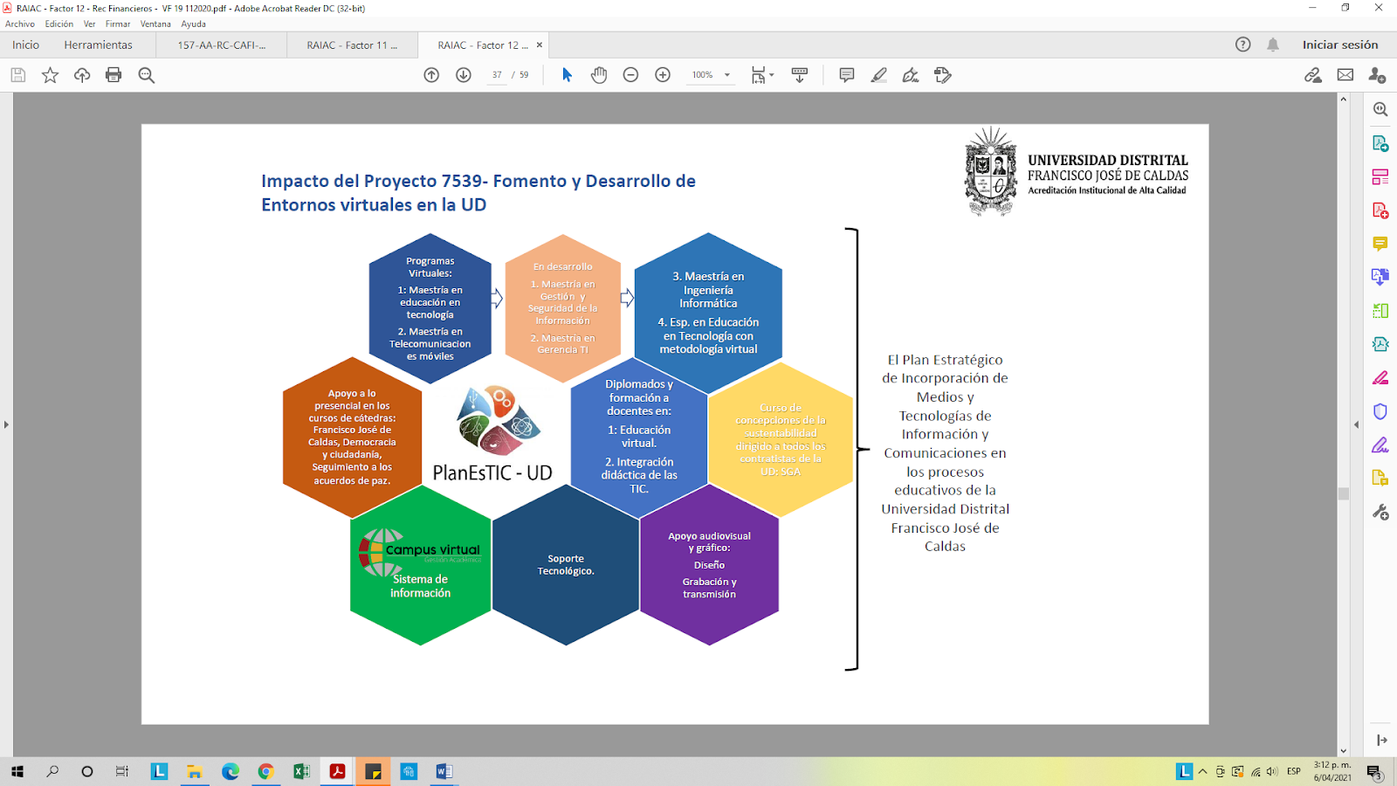
Ilustración 3 . Impacto del proyecto 7878.

Fuente. Coordinación General de Autoevaluación y Acreditación- Presentación visita de pares evaluadores para la renovación de la Acreditación Institucional de Alta Calidad-noviembre 2020.

- Proyecto No 7866 Fortalecimiento a la Promoción para la Excelencia Académica, es un proyecto que a 2020 reporta una inversión de $894.000.000 y se proyecta que a 2024 esta sea de $ 4.894.000.000. El impacto que se espera con este proyecto es:

- Asesoría y apoyo a estudiantes en riesgo de perder la calidad de estudiante.
- Desarrollo de talleres y actividades orientadas a disminuir la deserción.
- Creación de la línea de atención de permanencia.
- Atenciones de tutorías y psicopedagógicas.

- Proyecto No 7821 Fortalecimiento y Dotación de Laboratorios, talleres, centros y aulas de la UDFJC, a 2020 se reportan recursos por $ 4.760.000.000 y se proyectan a 2024 $ 26.928.800.000. El impacto esperado con el proyecto, plantea laboratorios equipados con la dotación necesaria para atender a las demandas del mundo actual y brindar procesos de formación de calidad.

- Proyecto No 7889 Consolidación del modelo de servicios del Centro de Recursos para el Aprendizaje y la Investigación- CRAI, el cual en 2020 registra una inversión de $ 1.874.149.000 y proyecta para 2024 $ 11.822.069.539.

El recurso humano con el que principalmente cuentan este tipo de proyectos, es el vinculado a las diferentes instancias académico-administrativas que lideran la implementación de los proyectos, así, el trabajo en torno a la dotación de laboratorios, contará con laboratoristas que aporten a las diferentes actividades; igual que, en la Sección Biblioteca o en el Centro de Bienestar Institucional se consoliden equipos de trabajo que atiendan a las necesidades que conlleva alcanzar las metas trazadas.

Anexo | Denominación del archivo | Enlace de consulta
Capítulo 8. Medios educativos | 8-Prof-Medios educativos-28-03-22 | No se encuentra disponible para consulta.

